北师大版八年级物理《3.4平均速度的测量》导学案(方案二)
科目 | 北师大版八年级物理上册 |  | 授课时间
课题 |  |  | 授课教师
学习  目标 |  | 1.在物理知识方面要求加深学生对平均速度的理解。  2.掌握停表的使用，会测时间。  3.通过分组实验使学生会用刻度尺和秒表测运动物体的平均速度，培养学生实验能力和与他人协作的能力。

新知探究

通过这节课，不仅要巩固前面学习的刻度尺和停表的使用方法，测出小车在斜面上运动的平均速度，而且要让学生知道平均速度的数值在不同的时间内或不同的路程中其大小会不同。学生通过亲身参与整个实验过程，体会利用物理公式间接测量物理量的科学方法。
变速直线运动的平均速度绝对不是各个速度之和的平均，而是物体运动的总距离除以在这段距离上运动需要的总时间。
预习提示

探究点一：
平均速度公式：V=S/t
探究点二：
会使用表、刻度尺测量平均速度．
探究点三：
正确观察和测量平均速度．

学以致用

通过平均速度的学习，我们知道对平均速度的掌握必须理解以下两个性：整体性；对应性。 整体性：即平均速度并不是准确的反映物体在某点或某时刻的运动情况，而是对某段位移或某段时间这一整个过程而言的，反映的是物体在这个过程中的平均运动情况。类比到我们的学习，某个考试或测验的考差并不能代表什么，因为这只是我们人生学习中的一个点，还有很多机会赶上来，我们的整个学习如何，不该由某个考试来轻易的做结论，应由过去，现在和未来这一个整体来评价。 对应性：所谓对应性就是平均速度是对应某一段位移或某一段时间而言的，不同的位移或时间对应的平均速度一般不同。类比到学生的学习中，我们在初中阶段，如果你每科的学习都用同样的学习方法，则你会学得很累且成绩不会很理想。相反，如果你不同的科目，对应用不同的学习方法，你却会感到有事半功倍的喜悦。
达标检测

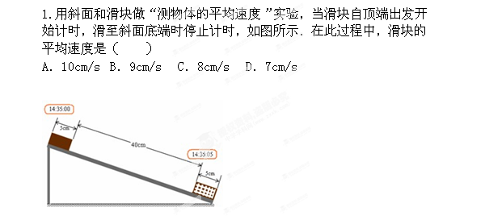
2.晓燕在学校春季运动会百米赛跑中以16s的成绩获得冠军，测得她在50m处的速度是6m/s，到终点时的速度为7.5m/s，则全程内的平均速度是（ ）
A．6m/s B．6.25m/s C．6.75m/s D．7.5m/s
3.小明同学以实际行动迎接2008奥运会的到来，积极参加体育锻炼，他在一次50m短跑训练中，测得从起点到达不同位置所经历的时间如图所示，则他跑完全程的平均速度是（ ）
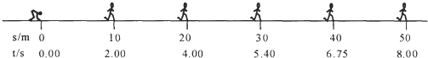

A．6.51m/s B．6.25m/s C．5m/s D．6.67m/s
4.一小汽车在一段10km的平直公路上，以36km/h的速度匀速行驶，则小汽车（ ）
A．在前5km的平均速度大于后5km的平均速度
B．在前5km的平均速度大于后10km的平均速度
C．在任意10s的时间内通过的路程都是100m
D．在第1s内通过的路程与第2s内通过的路程不相等
5.小军同学用下列四种方法测定小球沿桌面滚动时的平均速度，其中你认为最好的是（ ）
A．先选定一段较长的路程，测定小球通过这段路程所用的时间
B．先选定一段较短的路程，测定小球通过这段路程所用的时间
C．先选定一段较长的时间，测定小球在这段时间内通过的路程
D．先选定一段较短的时间，测定小球在这段时间内通过的路程
6.一个人从甲地出发朝同一方向运动，5min后到达距甲地400m的乙地，休息2.5min后继续前进，又走了5min才到达距乙地350m的丙地．则这个人从甲地到丙地的平均速度是 （ ）
A．60 m/min B．70m/min C．75m/min D．80m/min
7.如图所示．一只天鹅在空中直线飞翔，现取天鹅连续飞行图中的三段路程，并记录下这三段路程的运动时间，则由速度公式可得天鹅在第3段路程中平均速度（ ）
A．10m/s B．15m/s C．20m/s D．7.5m/s
[来源:学科网ZXXK]
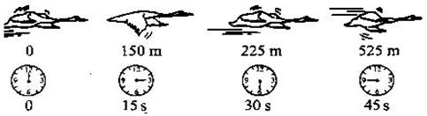
达标成果
1.由图知，滑块的路程s=40cm+5cm=45cm，
运动时间t=14：35：05—14：35：00=5s，
滑块的平均速度v=s t =45cm 5s =9cm/s；
2.由题意可知晓燕百米赛的路程与运动时间，由平均速度公式可以求出她的平均速度．解答：解：晓燕的百米平均速度：
解解：晓燕的百米平均速度： v =s /t =100m /16s =6.25m/s；
3.平均速度等于路程除以在这段路程上所用的时间，和某时刻的速度无关．解答：解：由题意可知，路程S=50m，所用时间t=8s，所以平均速度
V=S /t =50m /8s =6.25m/s．故选B．
4 .A、因为是匀速直线运动，所以在前5km的平均速度等于后5km的平均速度，故A错误；
B、因为是匀速直线运动，所以在前5km的平均速度等于后10km的平均速度，故B错误；
C、因为是匀速直线运动，v=36km/h=10m/s，所以在相同的时间内通过相同的路程，在任意10s的时间内通过的路程s=vt=10m/s×10s=100m，故C正确；
D、因为是匀速直线运动，所以在相同的时间内通过相同的路程，即每一个1秒内通过的路程都是相等的，故D错误．[来源:学+科+网]
5.本题要考虑到桌子的长度不是很大、时间路程不能太小、时间用秒表容易记录以及实验时的误差大小等．解答：解：平均速度肯定要范围越大越好，桌面的范围不是很大，所以尽量取两端，取较长时间可能会有误差，可能超过台子上运动的时间，再说时间到的时候小球在运动中，不能精确定出小球瞬间所在位置，又会带来较大的误差，所以肯定A好，一到点掐秒表，应该还是较准确的，多做几次，再取平均值，因为掐秒表的动作反应也有误差．故选A．点评：为了较小误差，测运动物体的平均速度不能取太小的路程或时间，一般选定较长的路程来测时间．
6.解：从甲地到丙地的路程为s=400m+350m=750m，
从甲地到丙地用的总时间为t=5min+2.5min+5min=12.5min，[来源:Z,xx,k.Com]
那么这个人从甲地到丙地的平均速度为v=s t =750m 12.5min =60m/min，
故选A．
7.第3段经过的路程是s=525m-225m=300m，所用的时间t=45s-30s=15s，所以平均速度v=s t =300m/15s =20m/s．
故选C．

